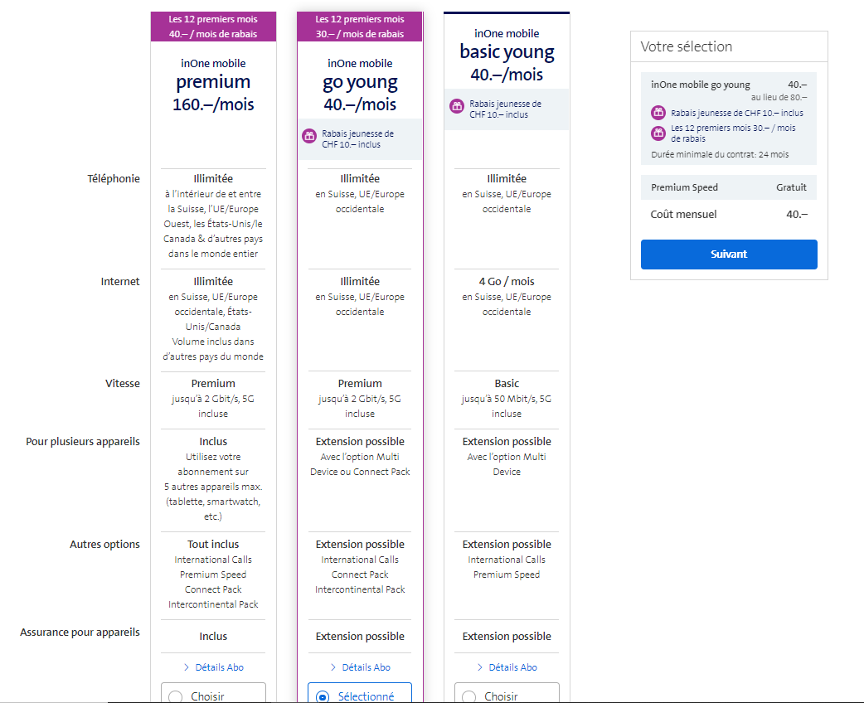
Source : https://www.swisscom.ch/fr/clients-prives/abonnements-tarifs/mobile/apercu-abonnements.html - juin 2021

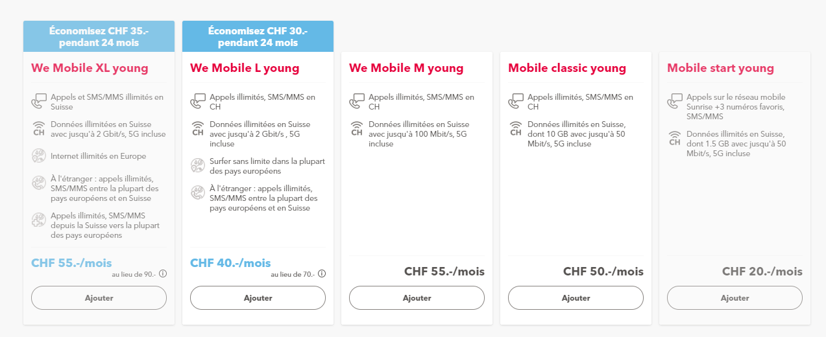
Source : https://www.sunrise.ch/fr/clients-prives/mobil/mobile-young-double-tariff.html - juin 2021

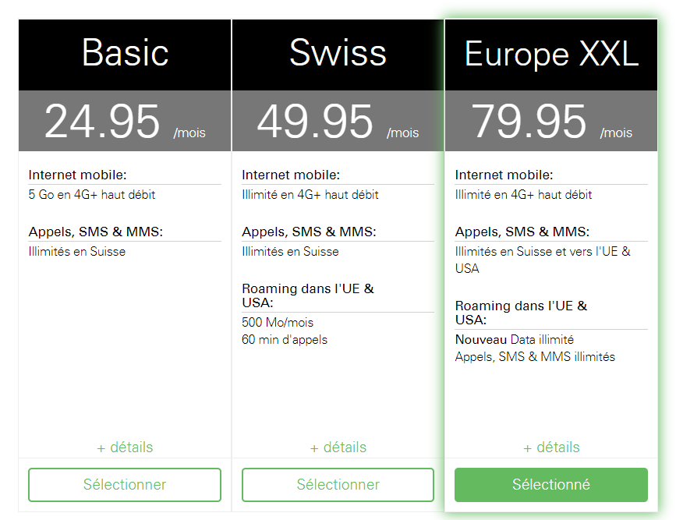
Source : https://shop.salt.ch/fr/plans/salt-young/? - juin 2021

